Дата: 16.04. 2020г.
Педагог Тимошина Е.В.
Творческое объединение «Цветные ладошки»
План дистанционного занятия
Тема: «Морской конек»
Подготовить клеенку или линолеум
Подготовить пухлые краски 4 цветов – синий, жёлтый, зеленый, красный.
Рецепт пухлых красок
Смешать в равных пропорциях клей ПВА и пену для бритья. Разложить массу по стаканчикам, и очень аккуратно, чтобы не сбить пену, добавить краситель.

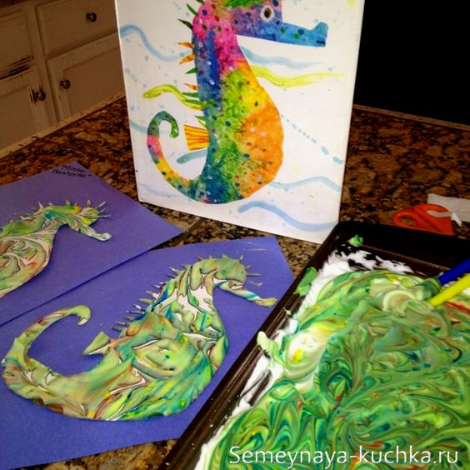

Ребенок на своей клеенке смешивает в общую лужицу эти цвета – до состояния красивых разводов. Потом к луже прикладывает бумажный контур морского конька. Оставить на просушку.

Результат работы сфотографируйте и пришлите по электронной почте руководителю на адрес el.timoshina2016@yandex.ru или эл. почту МУ ДО ЦТР «Радуга» cdt.raduga60@yandex.ru, или в сообщении в Контакте (в теме письма укажите свою фамилию, имя).

